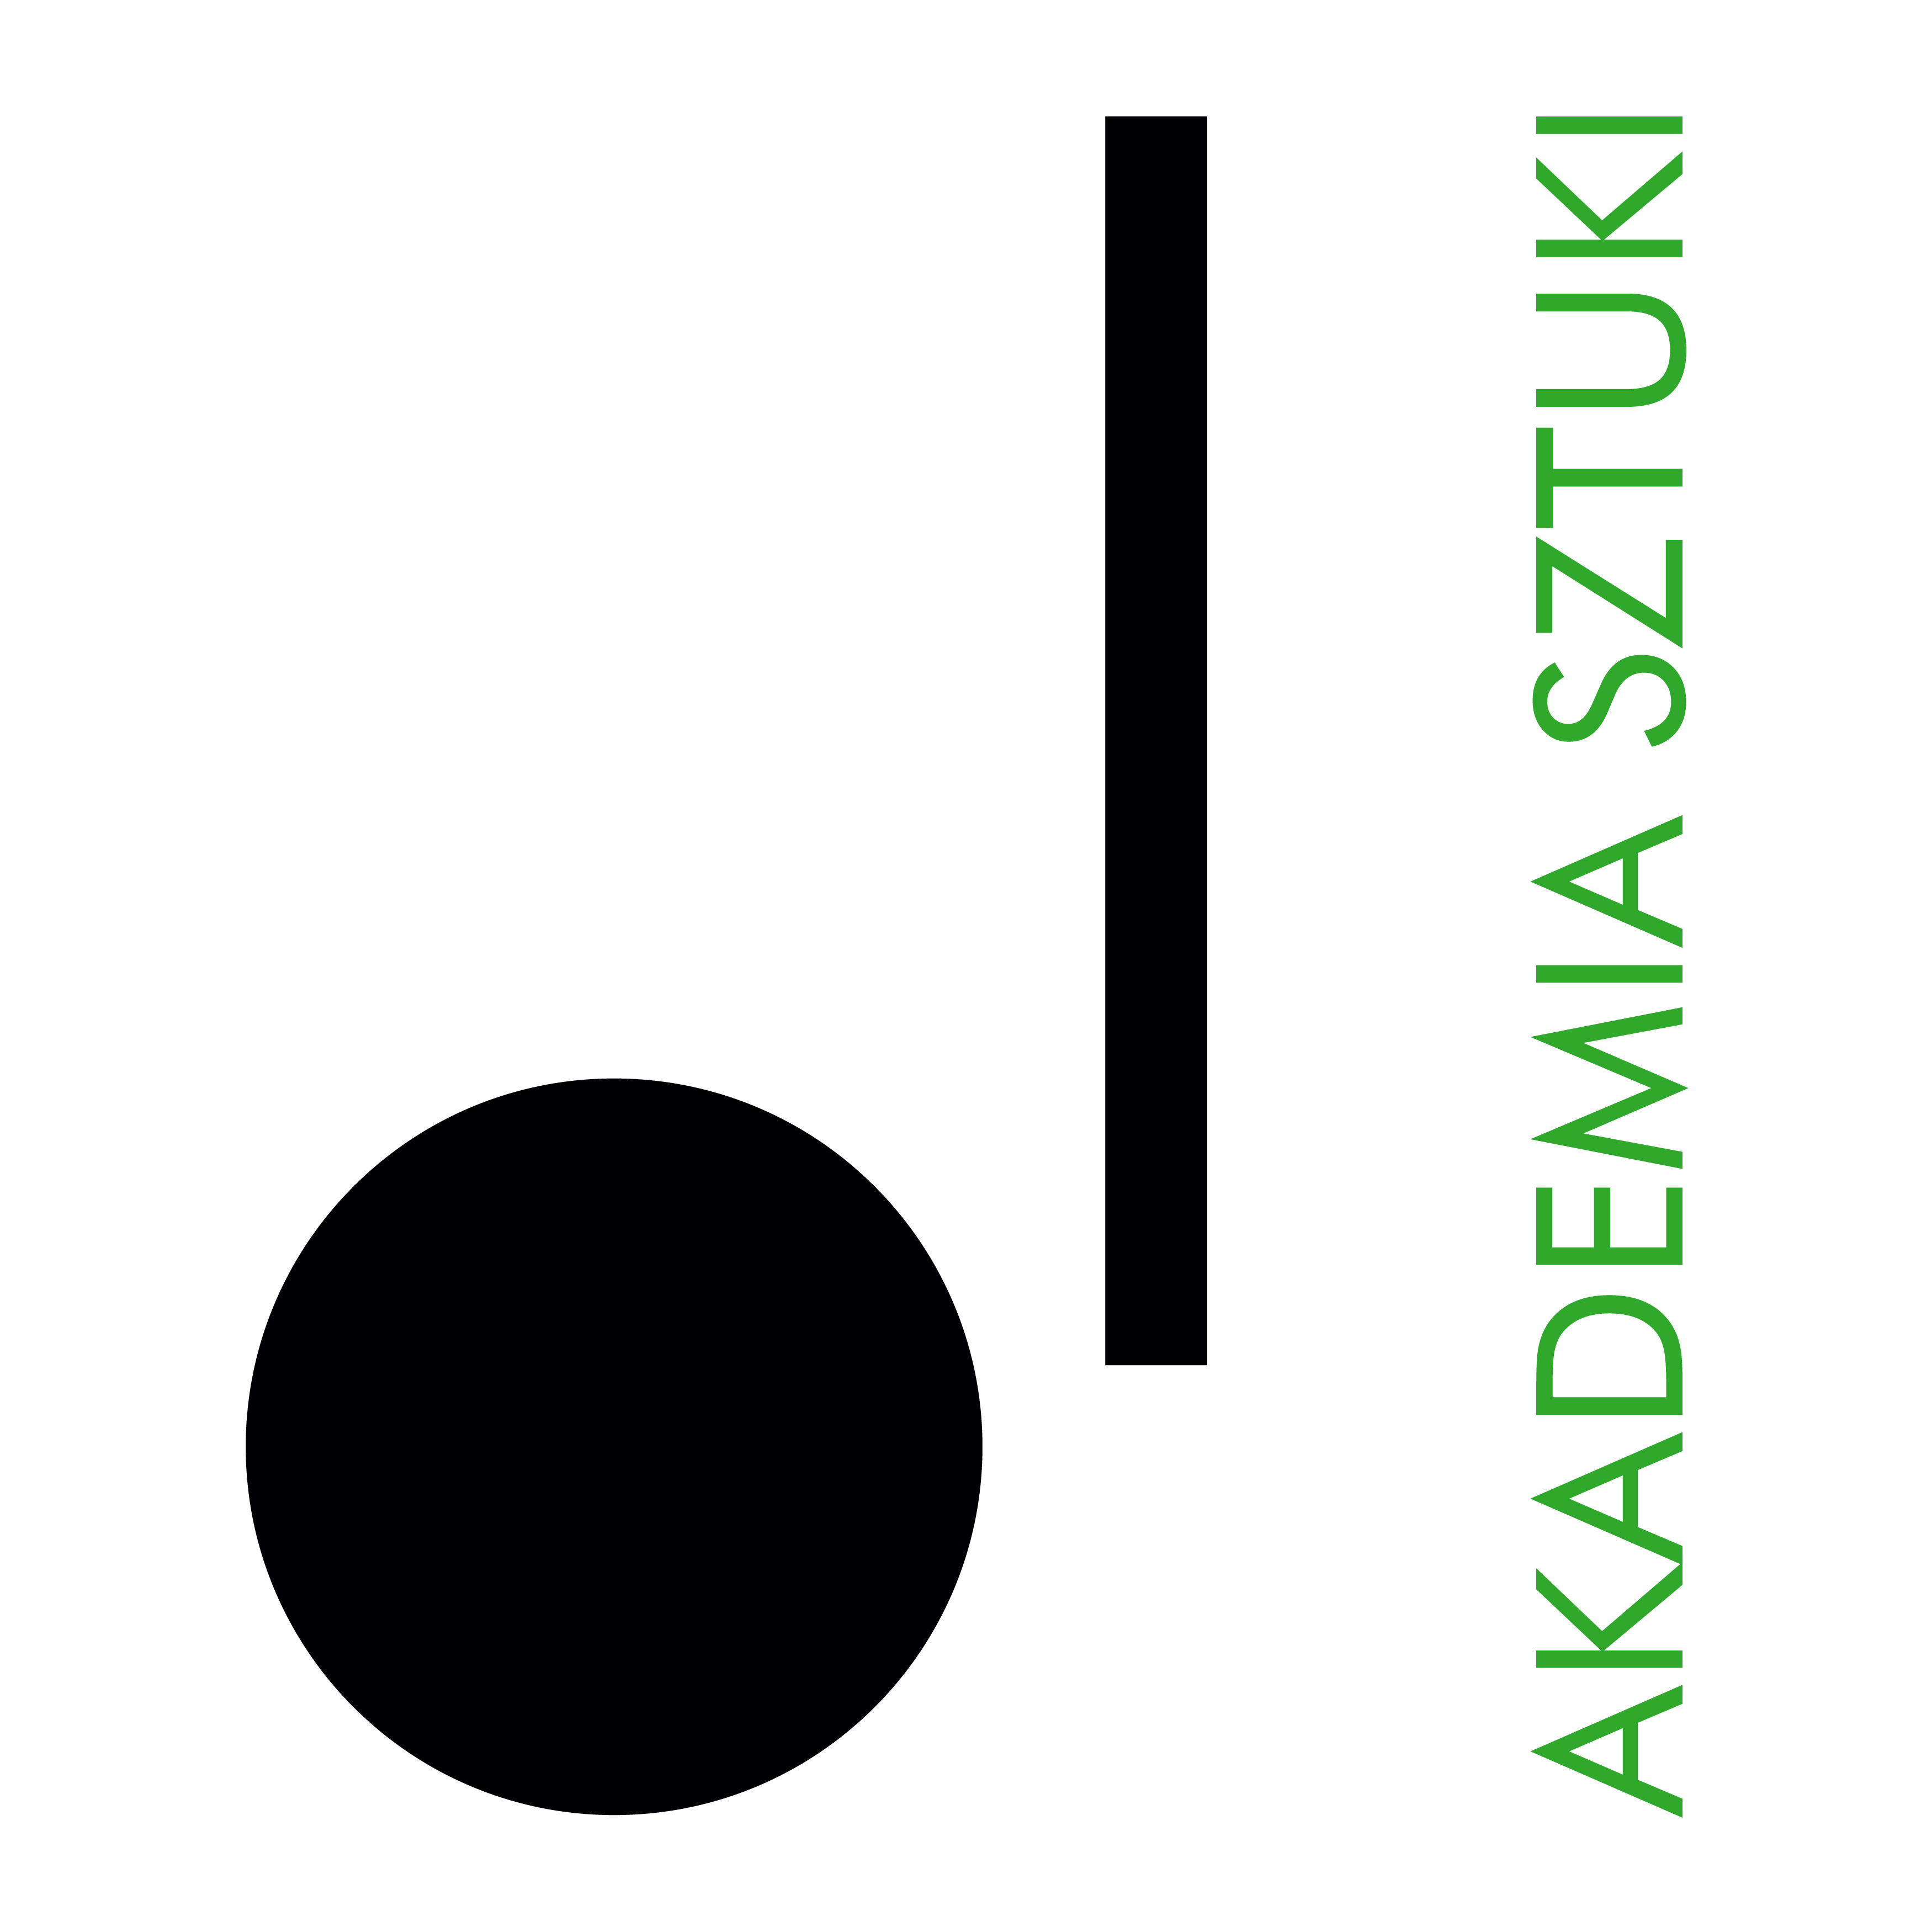
DSP-KON-111-2/2026/KD

REKTORA
Akademii Sztuki w Szczecinie ogłasza konkurs otwarty na stanowisko
Adiunkt/ Adiunktka
w dyscyplinie nauki o sztuce lub sztuki plastyczne i konserwacja dzieł sztuki
w Katedrze Kuratorstwa i Realizacji Wystaw na Wydziale Malarstwa i Praktyk Kuratorskich
Do konkursu mogą przystąpić osoby spełniające wymogi przewidziane w art. 113 Ustawy z dnia
20 lipca 2018 r. – Prawo o szkolnictwie wyższym i nauce (tekst jednolity Dz. U z 2024 r. poz. 1571 z późniejszymi zmianami) oraz odpowiadają następującym kryteriom kwalifikacyjnym:

- posiadanie co najmniej stopnia naukowego doktory/a
- udokumentowany przynajmniej 5-letni dorobek artystyczno-naukowy, w szczególności w dyscyplinie sztuki plastyczne w zakresie kuratorskim,
- zainteresowanie dalszym rozwojem naukowym
- doświadczenie zawodowe zdobyte podczas pracy kuratorskiej, związane z organizacją i finansowaniem projektów wystawienniczych
- doświadczenie w zakresie dydaktyki szkolnictwa wyższego
- bardzo dobra znajomość języka angielskiego
- gotowość do podjęcia regularnej stacjonarnej pracy dydaktycznej w Szczecinie podczas roku akademickiego

Wymagane dokumenty:
- zgłoszenie udziału w konkursie,
- życiorys zawodowy oraz kwestionariusz osobowy dla osoby ubiegającej się o zatrudnienie,
- odpis dyplomu/ ów ukończenia studiów magisterskich i doktoranckich,
- kandydat powinien udokumentować przynajmniej 5-letni dorobek naukowo-artystyczny/kuratorski
- oświadczenie, że Akademia Sztuki w Szczecinie będzie podstawowym miejscem pracy,
- oświadczenie w trybie art. 113 Ustawy Prawo o szkolnictwie wyższym i nauce,
- wszelkie dodatkowe informacje (w formie dokumentów lub publikacji, które mogą mieć znaczenie w ocenie dodatkowych umiejętności związanych z rozstrzygnięciem konkursu),
- w przypadku obcokrajowców ubiegających się o zatrudnienie w ramach konkursu, wymagana jest znajomość języka polskiego

Termin składania zgłoszeń upływa z dniem: 3 czerwca 2026 r.
Dokumenty, które wpłyną do Akademii Sztuki w Szczecinie po wyżej określonym terminie, nie będą rozpatrywane (decyduje data wpływu).

Na rozmowę kwalifikacyjną zostaną zaproszeni wybrani kandydaci, którzy zakwalifikują się do drugiego etapu rekrutacji. O terminie i miejscu spotkania, kandydaci zostaną poinformowani drogą mailową.

Przewidywany termin rozstrzygnięcia konkursu: 15 czerwca 2026 r.

Ogłoszenie wyniku konkursu: 16 czerwca 2026 r.

Miejsce składania dokumentów: dokumenty będą przyjmowane wyłącznie w formie elektronicznej pod adresem:
anna.bosiak@akademiasztuki.eu
W tytule maila proszę wpisać: KONKURS NA STANOWISKO ADIUNKTA / ADIUNKTKI

Uwaga:
Akademia Sztuki zastrzega sobie prawo do oddalenia oferty bez podania przyczyny.
Akademia Sztuki nie zapewnia mieszkania kandydatom spoza Szczecina.
Na podaniu należy dopisać: „Wyrażam zgodę na przetwarzanie danych osobowych zawartych w mojej ofercie pracy dla potrzeb niezbędnych do realizacji procesu rekrutacji i po jego zakończeniu, prowadzonego przez Akademię Sztuki w Szczecinie z siedzibą w Szczecinie zgodnie z ustawą z dnia 10 maja 2018 r. o ochronie danych osobowych (Dz. U. z 2018 r., poz. 1000 z późn.zm.)”.

DANE OSOBOWE
Administratorem danych osobowych jest Akademia Sztuki w Szczecinie, pl. Orła Białego 2, 70-562 Szczecin. Inspektor Ochrony Danych w Akademii Sztuki jest dostępny pod adresem e-mail: iod@akademiasztuki.eu. Dane przetwarzane są na podstawie art. 6 ust. 1 lit. e ogólnego rozporządzenia o ochronie danych osobowych z 27 kwietnia 2016 r., dalej RODO w celu realizacji funkcji informacyjnej. (Administrator nie udostępnia danych ani nie przekazuje danych do państwa trzeciego/organizacji międzynarodowej). Dane będą przechowywane w czasie niezbędnym do zrealizowania celu, maksymalnie przez okres realizacji świadczenia funkcji informacyjnej.
Osoba, która udzieliła zgodę na przetwarzanie danych osobowych w dowolnym momencie ma prawo ją cofnąć, co pozostanie jednak bez wpływu na zgodność z prawem przetwarzania, którego dokonano na podstawie zgody przed jej cofnięciem.
Osobie, której dane dotyczą przysługuje prawo dostępu do swoich danych, ich poprawiania, sprostowania, usunięcia, ograniczenia przetwarzania, przeniesienia oraz wniesienia skargi do organu nadzorczego.
Dane nie będą podlegały zautomatyzowanemu przetwarzaniu, w tym profilowaniu. Podanie danych jest dobrowolne, ale niezbędne do realizacji wskazanego celu.

